Oppgave 1 (V2015 del1, 6 poeng)
Funksjonen f er gitt ved
$$f\left(x\right)=-2x^{2}+4x+6$$

- Bestem skjæringspunktene mellom grafen til f og koordinataksene ved regning.
Skjæringspunkt med $x$ aksen:
$$f\left(x\right)=0 \\ -2x^{2}+4x+6=0 \\ -2\left(x^{2}-2x-3\right)=0 \\ x^{2}-2x-3=0 \\ \left(x-3\right)\left(x+1\right)=0 \\ x=3∨x=-1$$
Her kan man bruke abc formelen.
Skjæringspunkt med $y$ aksen:
$$f\left(0\right)=-2⋅0^{2}+4⋅0+6=0$$
Skjæringspunktene med $x$ aksen er (3,0) og (-1,0)
Skjæringspunktet med $y$ aksen er (0,6)
- Tegn grafen til f for $x∈\left[-2\right.,\left.4\right]$
Grafen skal se sånn ut:
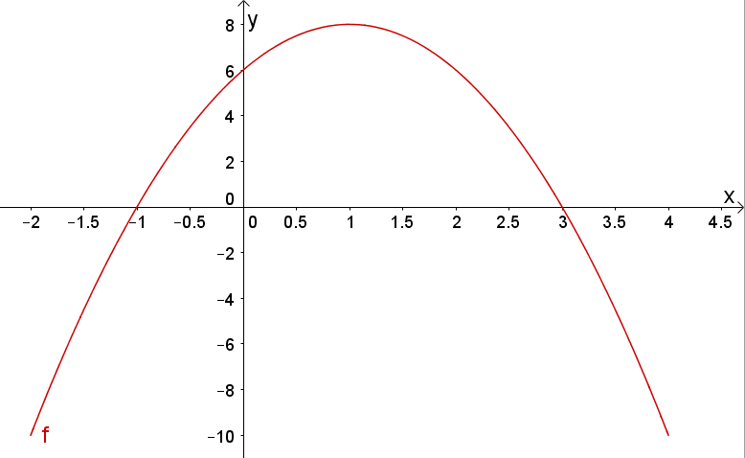

Funksjonen g er gitt ved

$$g\left(x\right)=2x+2$$

- Løs likningen f (x) = g(x) grafisk.
Vi tegner grafen til $g$ og finner skjæringspunktene:
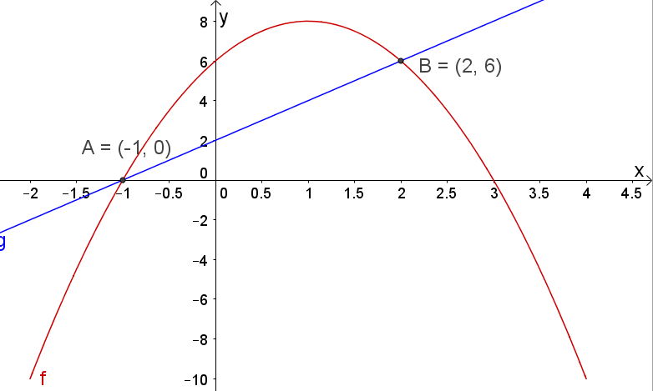
Løsningene er $x=-1∨x=2$

Oppgave 2 (V2015 del1, 2 poeng)
En rett linje går gjennom punktene $\left(-1, 2\right)$ og $\left(3, 4\right)$.
Bestem likningen for den rette linjen ved regning.
Vi finner stigningstallet:
$$a=\frac{y_{2}-y_{1}}{x_{2}-x_{1}}=\frac{4-2}{3-\left(-1\right)}=\frac{2}{4}=\frac{1}{2}$$
Vi bruker ettpunktformelen:
$$y-4=\frac{1}{2}\left(x-3\right) \\ y=\frac{1}{2}x-\frac{3}{2}+4 \\ y=\frac{1}{2}x+\frac{5}{2}$$

Oppgave 3 (H2014 del1, 5 poeng)
Karin har lært at det er mulig å bruke derivasjonsregelen (xn )′ = nxn−1 til å derivere funksjonen f ved
$$f\left(x\right)=\frac{1}{\sqrt{x}}$$
Hun starter med å skrive
$$f\left(x\right)=\frac{1}{\sqrt{x}}=\frac{1}{x^{\frac{1}{2}}}=x^{-\frac{1}{2}}$$

Så deriverer hun
$$f^{'}\left(x\right)=-\frac{1}{2}x^{-\frac{1}{2}-1}$$

- Skriv om uttrykket $f^{'}\left(x\right)$ ovenfor, og vis at

$$f^{'}\left(x\right)=-\frac{1}{2\sqrt{x^{3}}}=-\frac{1}{2}x^{-\frac{1}{2}-\frac{2}{2}}=-\frac{1}{2}x^{-\frac{3}{2}}=-\frac{1}{2}⋅\frac{1}{x^{\frac{3}{2}}}=-\frac{1}{2\sqrt{x^{3}}}$$

Funksjonene g og h gitt ved $g\left(x\right)=\frac{1}{x^{2}}$ og $h\left(x\right)=\sqrt{x}$ kan også deriveres ved å bruke derivasjonsregelen ovenfor.

- Bestem g′(x) og h′(x).

$$g\left(x\right)=\frac{1}{x^{2}}=x^{-2} \\ g^{'}\left(x\right)=-2⋅x^{-2-1} \\ g^{'}\left(x\right)=-2x^{-3} \\ g^{'}\left(x\right)=-\frac{2}{x^{3}}$$

$$h\left(x\right)=\sqrt{x} \\ h\left(x\right)=x^{\frac{1}{2}} \\ h^{'}(x)=\frac{1}{2}x^{\frac{1}{2}-1} \\ h^{'}\left(x\right)=\frac{1}{2}x^{-\frac{1}{2}} \\ h^{'}\left(x\right)=\frac{1}{2x^{\frac{1}{2}}} \\ h^{'}\left(x\right)=\frac{1}{2\sqrt{x}}$$
Oppgave 4 (V2014 del1, 3 poeng)
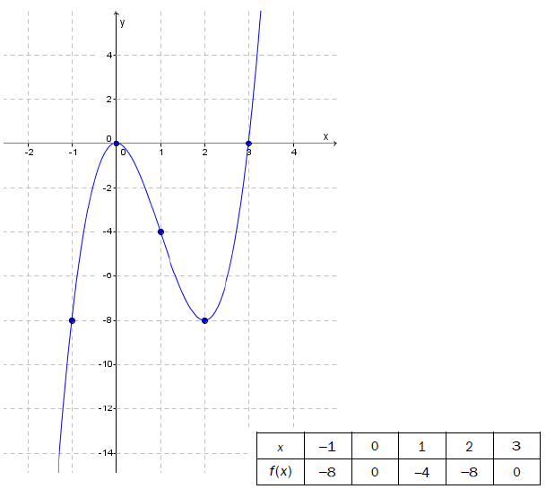
Ovenfor ser du grafen til en tredjegradsfunksjon f
- For hvilke verdier av x er $f(x)≥0$?
For hvilke verdier av x er $f'(x)<0$?
$f\left(x\right)≥0$ når $x≥3$ (da er grafen over $x$ aksen) og $x=0$.
$f^{'}\left(x\right)<0$ når $0<x<2$ (sa går grafen nedover)

- Bestem den gjennomsnittlige vekstfarten til f fra x = 0 til x = 2.
$$\frac{-8-0}{2-0}=\frac{-8}{2}=-4$$
Den gjennomsnittlige vekstfarten fra x=0 til x=2 er -4

Oppgave 5 (V2014 del1, 5 poeng)
Funksjonen f er gitt ved
$$f\left(x\right)=x^{2}+2x-3$$
- Bestem nullpunktene til f ved regning.
$$f\left(x\right)=0 \\ x^{2}+2x-3=0 \\ \left(x-1\right)\left(x+3\right)=0 \\ x=1∨x=-3$$
- Grafen til f har en tangent med stigningstall 2.
Bestem likningen til denne tangenten.
Stigningstallet til tangenten er $f^{'}\left(x\right)=2$
$$f^{'}\left(x\right)=2x+2 \\ f^{'}\left(x\right)=2 \\ 2x+2=2 \\ 2x=0 \\ x=0$$
$$f\left(0\right)=0^{2}+2⋅0-3 \\ =-3$$
Punktet (0,-3) tilhører tangenten, vi bruker ettpunktformelen:

$$y-(-3)=2\left(x-0\right) \\ y=2x-0-3 \\ y=2x-3$$

Tangenten til grafen har likningen $y=2x-3$

- Tegn grafen til f sammen med tangenten fra oppgave b).
Det skal se sånn ut:
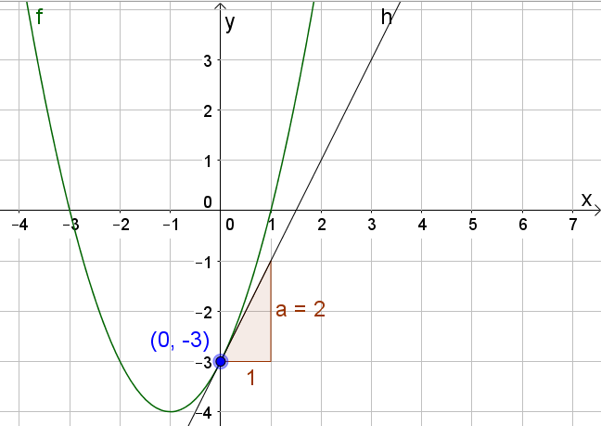
Oppgave 6 (V2014 del1, 2 poeng)
Funksjonen f er gitt ved
$$f\left(x\right)=x^{2}+bx+c$$
Grafen til f skjærer y - aksen i punktet (0, 4) og har ett nullpunkt. Bestem b og c.
At grafen til $f$ skjærer y aksen i punktet (0,4) betyr at c = 4.
At grafen til $f$ har ett nullpunkt (og ikke 2) betyr at uttrykket $x^{2}+bx+4$ må være et fullstendig kvadrat.
Her er det 2 muligheter: $x^{2}+4x+4={\left(x+2\right)}^{2}$ eller $x^{2}-4x+4={\left(x-2\right)}^{2}$
Altså er $b=±4$

Oppgave 7 (H2013 del1, 2 poeng)
En rett linje går gjennom punktene (1, 2) og (3, 5). Bestem likningen for linjen.
Vi finner stigningstallet:
$$\frac{5-2}{3-1}=\frac{3}{2}$$
Vi velger det første punktet og finner ettpunktformelen:
$$y-2=\frac{3}{2}\left(x-1\right) \\ y=\frac{3}{2}x-\frac{3}{2}+2 \\ y=\frac{3}{2}x+\frac{1}{2}$$
Likningen til linjen er $y=\frac{3}{2}x+\frac{1}{2}$

Oppgave 8 (H2013 del1, 6 poeng)
Funksjonen f er gitt ved
$$f\left(x\right)=x^{3}-3x^{2} , D_{f}∈R$$
- Bestem koordinatene til eventuelle ekstremalpunkter (topp- og bunnpunkter) på grafen til f ved regning.
$$f^{'}\left(x\right)=3x^{2}-6x \\ f^{'}\left(x\right)=3x\left(x-2\right)$$
$$f^{'}\left(x\right)=0 \\ 3x\left(x-2\right)=0 \\ x=0∨x=2$$
$$f\left(0\right)=0 \\ f\left(2\right)=2^{3}-3⋅2^{2} \\ =8-12 \\ =-4$$
Punktet (0,0) må være et toppunkt, og punktet (2,-4) må være et bunnpunkt.

- Forklar at $f\left(x\right)=x^{2}⋅(x-3)$ og bruk dette til å bestemme nullpunktene til f.
Uttrykket $x^{3}-3x^{2}$ kan faktoriseres til $x^{2}(x-3)$
$$x^{2}\left(x-3\right)=0 \\ x=0∨x=3$$
Nullpunktene til $f$ er 0 og 3.
- Lag en skisse av grafen til f.
En skisse må se omtrent sånn ut:
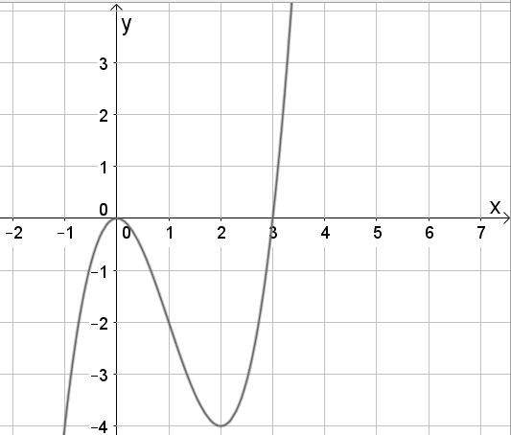

Oppgave 9 (V2013 del1, 8 poeng)
Funksjonen f er gitt ved $f\left(x\right)=-x^{2}-4x+5$
- Bestem nullpunktene til f ved regning.
$$f\left(x\right)=0 \\ x=\frac{-b±\sqrt{b^{2}-4ac}}{2a} \\ x=\frac{-\left(-4\right)±\sqrt{{\left(-4\right)}^{2}-4⋅\left(-1\right)⋅5}}{2⋅\left(-1\right)} \\ x=\frac{4±\sqrt{16+20}}{-2} \\ x=\frac{4±\sqrt{36}}{-2} \\ x=\frac{4±6}{-2} \\ x=-5∨x=1$$
Nullpunktene er (-5,0) og (1,0)

- Bestem koordinatene til eventuelle ekstremalpunkter (topp- eller bunnpunkter) på grafen til f ved regning.
$$f^{'}\left(x\right)=-2x-4 \\ f^{'}\left(x\right)=0 \\ -2x-4=0 \\ x=-2$$

$$f\left(-2\right)=-{\left(-2\right)}^{2}-4\left(-2\right)+5 \\ f\left(-2\right)=-4+8+5 \\ f\left(-2\right)=9$$
Punktet (-2,9) er et ekstremalpunkt til grafen. Siden a=-1 må dette være et toppunkt.

- Lag en skisse av grafen til f.
Skissen ser omtrent sånn ut (nullpunkter og toppunkt må være riktige)
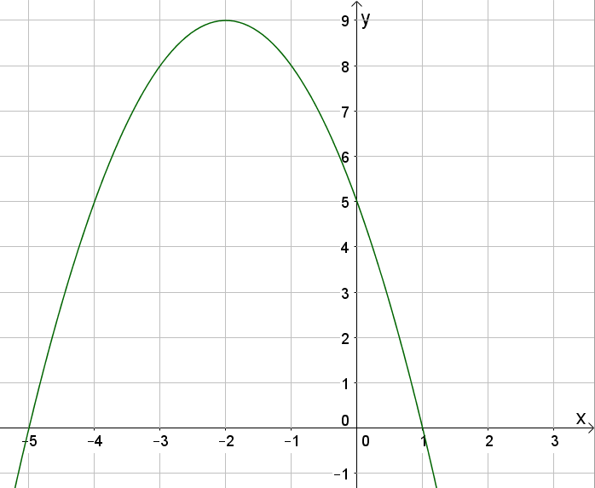

- Bestem likningen for tangenten til grafen til f i punktet $(-1, f\left(-1\right))$ ved regning. Tegn tangenten i samme koordinatsystem som du brukte i oppgave c).
$$f\left(-1\right)=-{\left(-1\right)}^{2}-4⋅\left(-1\right)+5 \\ =-1+4+5 \\ =8$$
Punktet er (-1,8)
Stigningstallet til tangenten er $f'(-1)$.
$$f^{'}\left(x\right)=-2x-4 \\ f^{'}\left(-1\right)=-2⋅\left(-1\right)-4 \\ =-2$$
Vi bruker ettpunktformelen:
$$y-8=-2\left(x-\left(-1\right)\right) \\ y=-2x-2+8 \\ y=-2x+6$$
Likningen er $y=-2x+6$
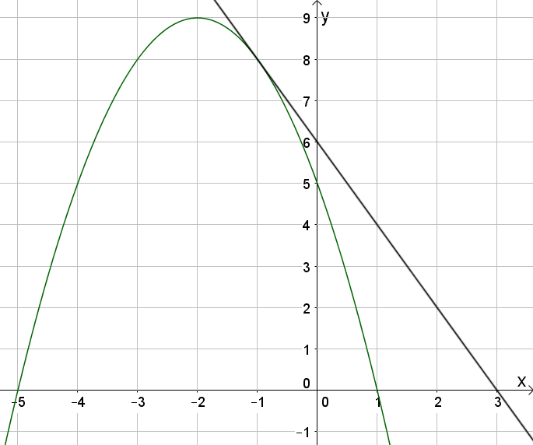

Oppgave 10 (V2013 del1, 2 poeng)
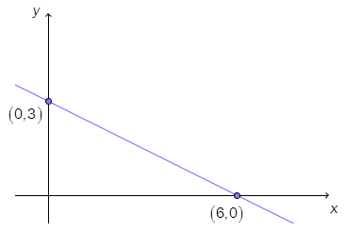
Bestem likningen for den rette linjen i koordinatsystemet ovenfor.
Stigningstall:
$$\frac{0-3}{6-0}=\frac{-3}{6}=-\frac{1}{2}$$
Ettpunktformelen:
$$y-0=-\frac{1}{2}\left(x-6\right) \\ \underline{\underline{y=-\frac{1}{2}x+3}}$$

